Tema: | Julgamento em Segunda Instância
Emitente: | Secretaria de Estado da Fazenda – SEFAZ
Sistema | Sistema de Tributos |  | Código: STB
Versão: | 1 | Aprovação: Portaria nº 39-S/2018 | Vigência: 30/04/2018

OBJETIVO

Julgar em última instância administrativa os recursos das decisões sobre lançamento de tributos e penalidades por infração à legislação tributária.

ABRANGÊNCIA

  - Secretaria de Estado da Fazenda.

FUNDAMENTAÇÃO LEGAL

  - Lei Complementar nº 225, de 08/01/2002.

  - Decreto nº 1090-R, de 25/10/2002.

  - Decreto nº 1353-R, de 13/07/2004.

SIGLAS

  - DT-e – Domicílio Tributário Eletrônico.

  - GEFIS – Gerência Fiscal.

  - PSS – Portal de Sistemas da SEFAZ.

  - SISCERF – Sistema Estadual de Recursos Fiscais.

UNIDADES FUNCIONAIS ENVOLVIDAS

  - Conselho Estadual de Recursos Fiscais – CERF.

  - Gerência Tributária – GETRI.

  - Gerência Fiscal – GEFIS

PROCEDIMENTOS

  - Fluxos de Procedimentos

    - Processo Julgamento Segunda Instancia.
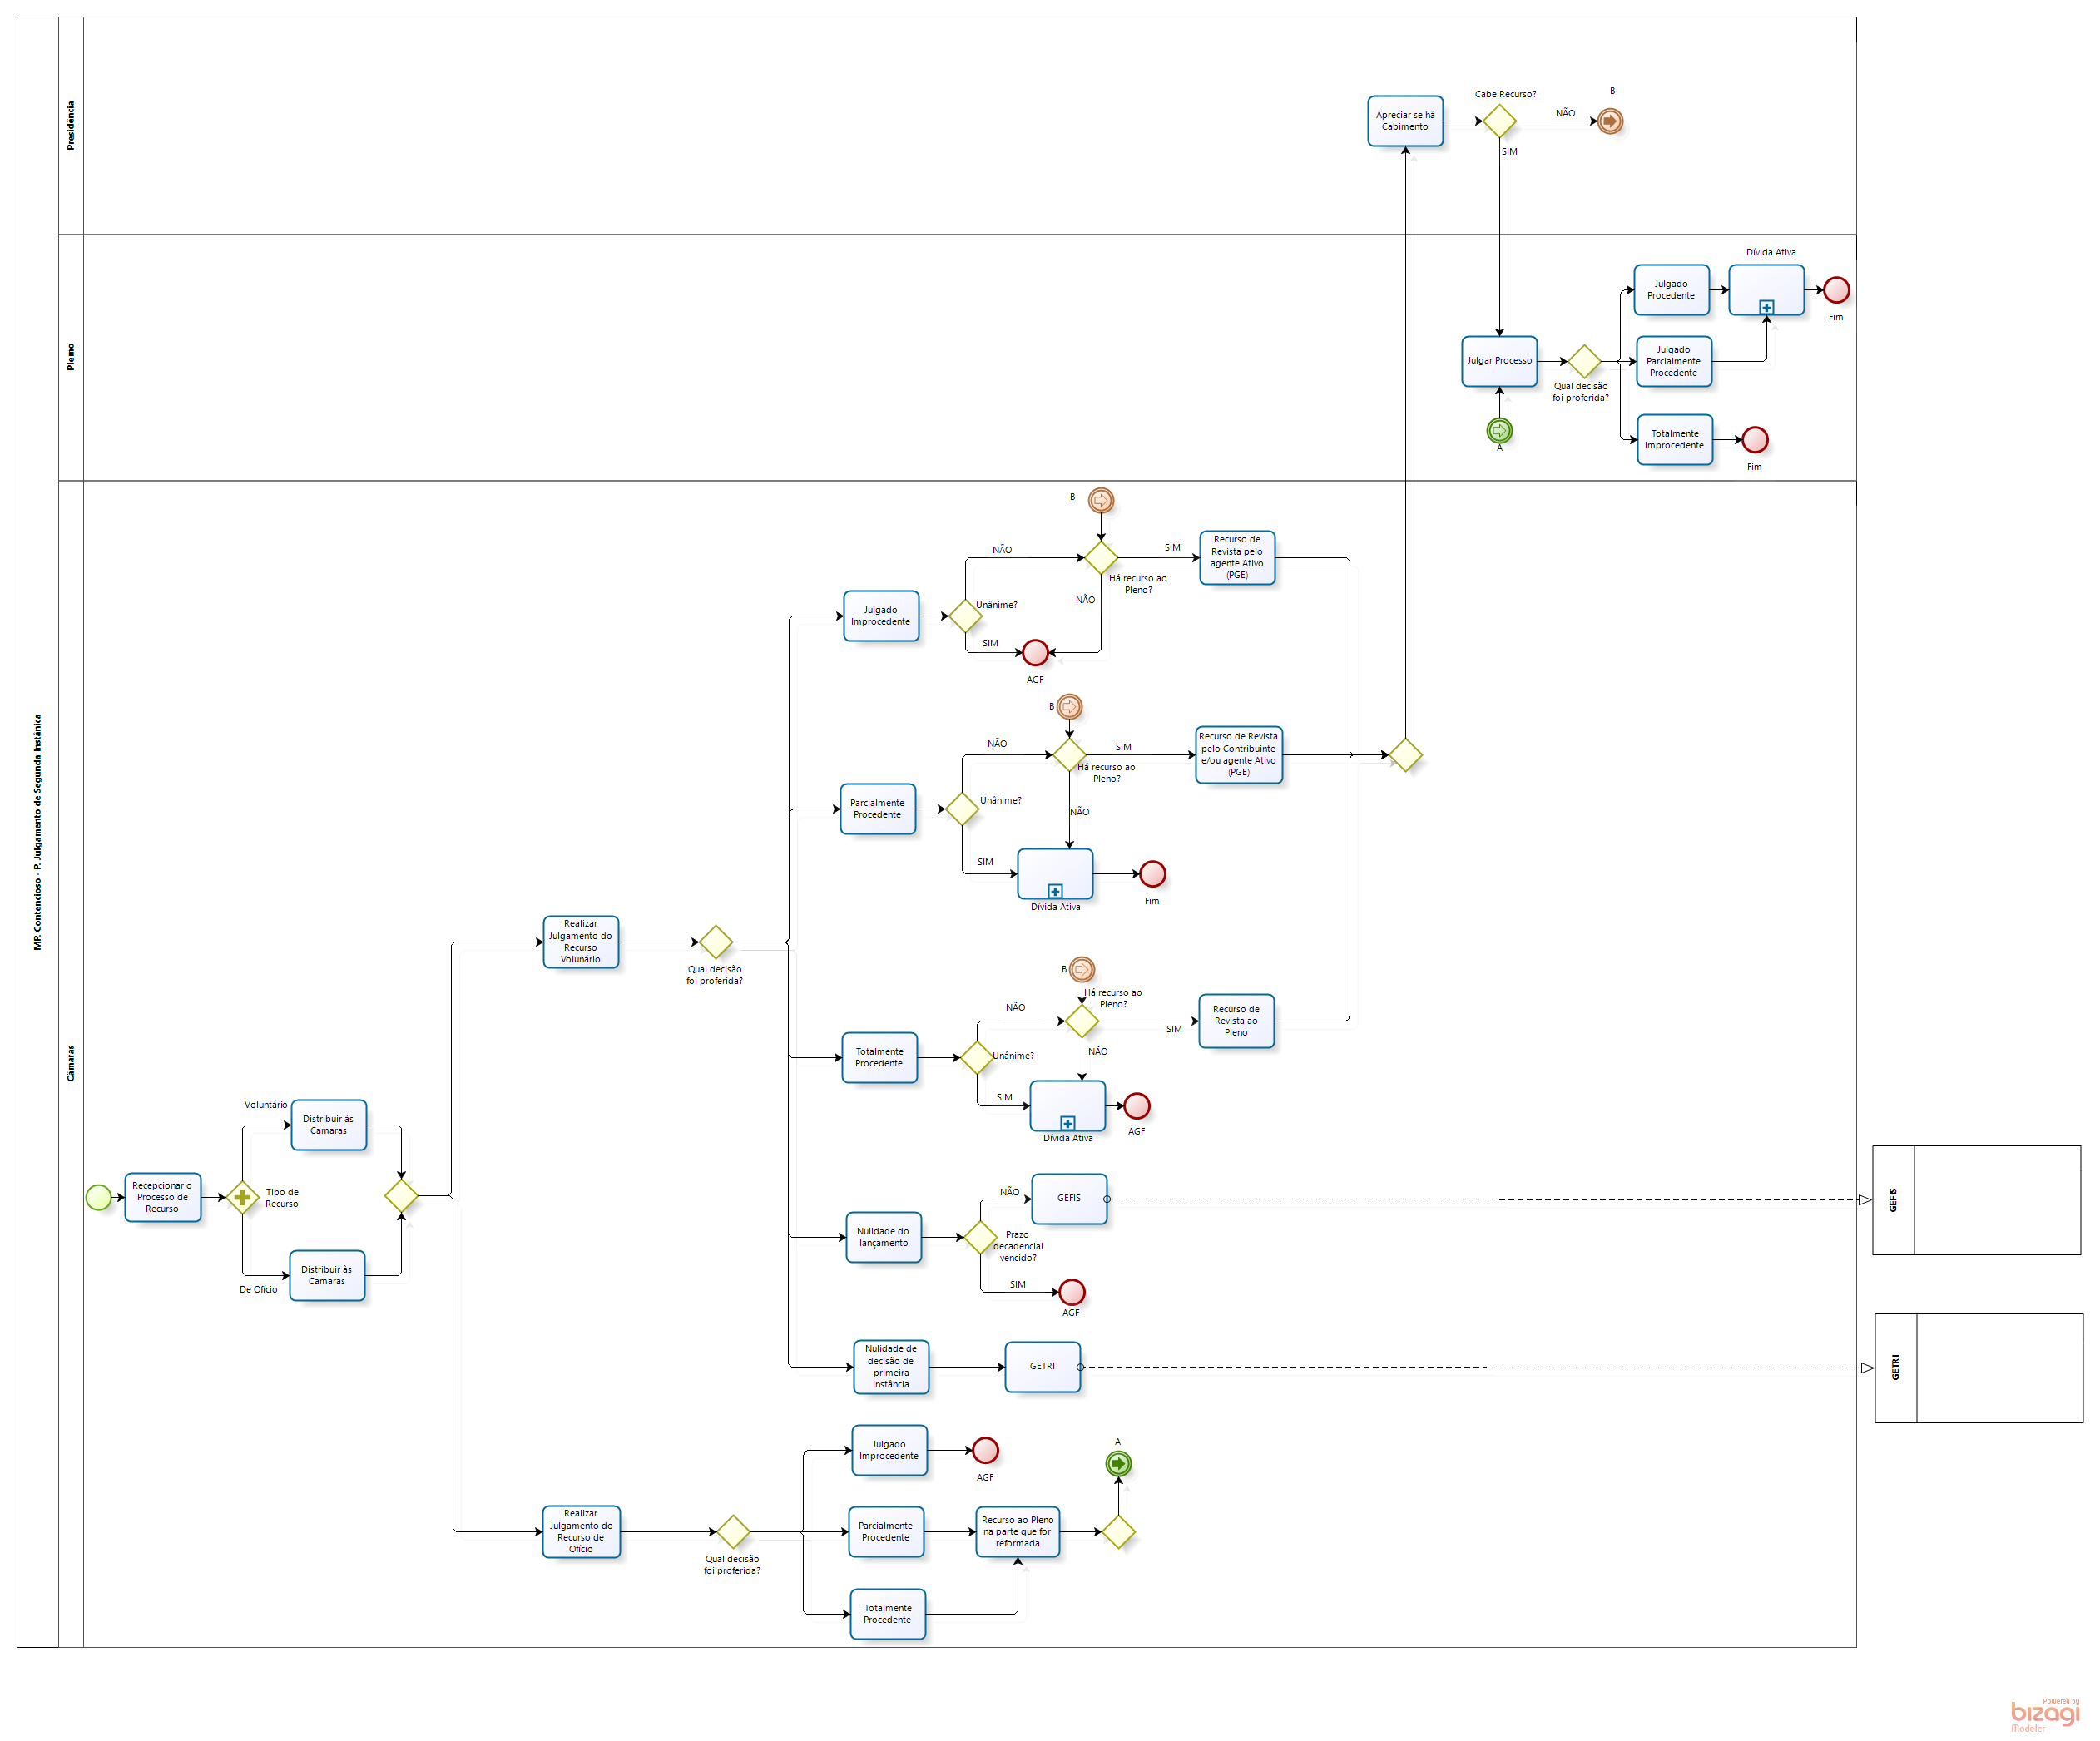

  - Diretrizes Gerais

    - Julgamento 2ª Instância

      - Quando o Recurso for voluntário às Câmaras:

- Caso seja julgado Totalmente Improcedente:
- Havendo julgamento pela improcedência total e sendo essa decisão unânime o processo será arquivado, caso a decisão não seja unânime caberá recurso de revista somente pelo agente ativo (PGE).
- No caso de Recurso de Revista o processo deverá ser apreciado pelo presidente do CERF que analisará o cabimento ou não do recurso ao Pleno.
- A Secretaria do CERF comunica a decisão ao contribuinte via PSS (DTe), assinada digitalmente pelo presidente da turma.

- Caso seja julgado Parcialmente Procedente:
- Havendo julgamento pela procedência parcial e caso a decisão não seja unânime caberá recurso de revista pelo agente ativo (PGE) e também pelo Contribuinte
- Havendo Julgamento pela procedência parcial e caso a decisão seja unânime o processo será encaminhado à Dívida Ativa.
- No caso de Recurso de Revista o processo deverá ser apreciado pelo presidente do CERF que analisará o cabimento ou não do recurso ao Pleno.
- A Secretaria do CERF comunica a decisão ao contribuinte via PSS (DTe), assinada digitalmente pelo presidente da turma.

- Caso seja julgado Totalmente Procedente:
- Havendo julgamento pela procedência total e caso a decisão não seja unânime caberá recurso de revista ao Pleno.
- Havendo Julgamento pela procedência total e caso a decisão seja unânime o processo será encaminhado à Dívida Ativa.
- No caso de Recurso de Revista o processo deverá ser apreciado pelo presidente do CERF que analisará o cabimento ou não do recurso ao Pleno.
- A Secretaria do CERF comunica a decisão ao contribuinte via PSS (DTe), assinada digitalmente pelo presidente da turma.

- Caso seja julgado com Nulidade do Lançamento:
- Caso o julgamento da segunda instância seja pela nulidade do lançamento e ocorrendo erro de direito no lançamento e vencido o prazo decadencial, o processo será arquivado. Não vencido o prazo decadencial o processo será remetido para GEFIS para análise. Caso o erro no lançamento seja formal o processo será encaminhado à GEFIS para novo lançamento.

- Caso seja julgado com Nulidade da decisão de primeira instância:
- Caso o julgamento seja pela nulidade de decisão de primeira instância (Acórdão) o processo retornará à GETRI.

      - Quando o Recurso for De Ofício às Câmaras:

- Caso seja julgado Totalmente Improcedente:
- Havendo julgamento pela improcedência total o processo será arquivado.
- A Secretaria do CERF comunica a decisão ao contribuinte via PSS (DTe), assinada digitalmente pelo presidente da turma.

- Caso seja julgado Parcialmente Procedente ou Totalmente Procedente:
- Havendo julgamento pela procedência parcial caberá recurso Voluntário ao Pleno na parte que for reformada.
- A Secretaria do CERF comunica a decisão ao contribuinte via PSS (DTe), assinada digitalmente pelo presidente da turma.

      - Quando o Recurso for ao Pleno:

- Caso seja julgado Parcialmente ou Totalmente Procedente:
- Havendo julgamento pela procedência total o processo será encaminhado à Dívida Ativa.
- A Secretaria do CERF comunica a decisão ao contribuinte via PSS (DTe), assinada digitalmente pelo presidente da turma.

- Caso seja julgado Totalmente Improcedente:
- Havendo julgamento pela improcedência total o processo será arquivado.
- A Secretaria do CERF comunica a decisão ao contribuinte via PSS (DTe), assinada digitalmente pelo presidente da turma.

ASSINATURAS

EQUIPE DE ELABORAÇÃO
Maria Elizabeth Pitanga Costa Seccadio  Subgerente da SUDOR | Marta Gonçalves Achiamé  Supervisor de Área Fazendária
Eduardo Pereira de Carvalho  Supervisor de Área Fazendária | Eliane Canal Leite da Silva  Coordenadora de Projetos
APROVAÇÃO:
Bruno Funchal  Secretário de Estado da Fazenda | Aprovado em 30/04/2018

